**Escuela politécnica del litoral**

**Instituto de ciencias físicaS**

**LABORATORIO DE FÍSICA B**

**CONDUCTIVIDAD TÉRMICA**

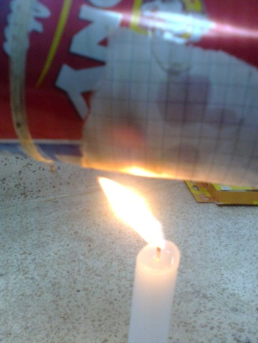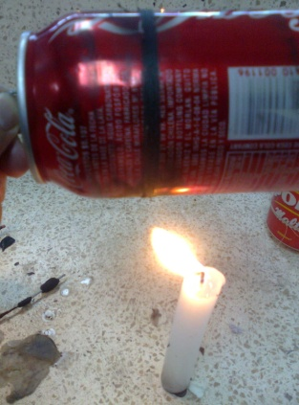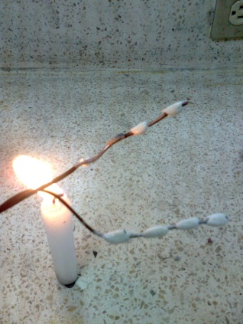

Alumno: Daniel Marx Petroche Sánchez

Profesora: Ing. Francisca Flores Nicolalde

Fecha De Entrega: 12 De Agosto Del 2011

Paralelo: 9

I Término 2011-2012